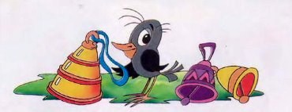
Однажды ранним, ранним утром, ещё по росе, почтальон Печкин прибежал к дяде Фёдору и закричал:
– Вашего галчонка надо в милицию сдать! Я сейчас сам видел, как он около магазина у одного младенца в коляске изо рта соску вытащил.
– Подумаешь, соска! – говорит Матроскин. – Цена ей три копейки.
– И пусть младенец рот не разевает, – добавляет Шарик.
– Хорошо, – говорит Печкин. – Сегодня соска, завтра – кольцо золотое. Послезавтра – бумажник с долларами или сумка с продуктами. Так и до крупного преступления докатиться можно.
– Бумажник с долларами он не потянет, – говорит Матроскин. – Сумку с продуктами – тем более.
И тут как раз галчонок Хватайка через форточку в комнату влетел. В клюве он держал часы на цепочке.
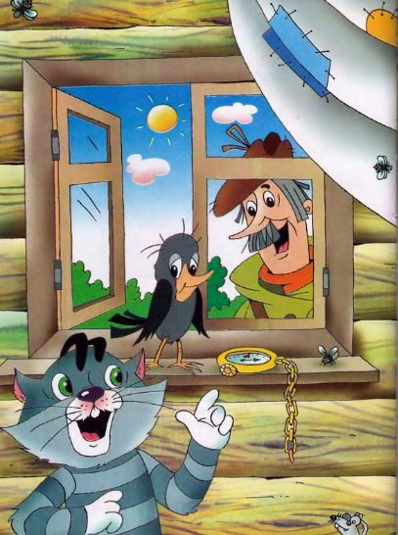
– Вот, – говорит Печкин, – человеку за такую кражу три года дают! Надо вам вашему галчонку наручники на лапы надевать. Или соску, которая на шкафу лежит, на нос натягивать. Надо срочно меры принимать!
– А может, он эти часы на улице нашёл! – кричит Матроскин. – Или они в лесу на дереве висели! Какие такие меры?!
Тогда дядя Фёдор вмешался:
– Ты, Матроскин, не прав. Хватайка – он несмышлёный. Он что хочешь может утащить: хоть ключи от машины, хоть серёжку из уха у какой-нибудь бабушки.
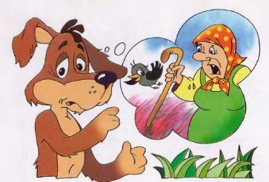
– Представьте себе, – говорит Шарик, – галчонок серёжку у бабушки тащит, а бабушка на него клюшкой замахивается. Она же может его и треснуть!
– Вот и я говорю, – соглашается Печкин. – Надо ему клюв резинкой замотать.
– Нет, – не соглашается дядя Фёдор. – Не надо ему клюв резинкой заматывать. Мы что-нибудь другое придумаем.
Дядя Фёдор целый день думал. А потом пошёл в магазин и купил для Хватайки колокольчик.
С тех пор все люди в деревне на Хватайку внимание обращали. Как только Хватайка на что-нибудь нацелится, лишнее движение сделает, а колокольчик на нём зазвенит. И люди сразу говорили:
– Эй ты, крылатый, кыш!
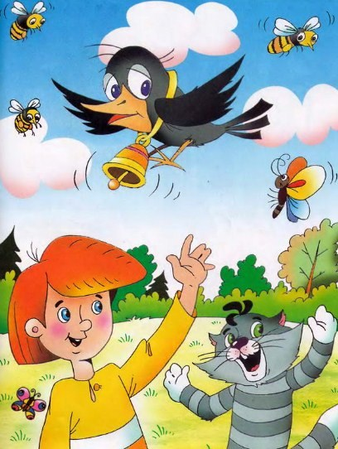
Хватайка сразу улетал, и не надо было его клюшкой трескать. Так что всё очень хорошо кончилось.

